REGULAMIN KONKURSU

- Uczestnikami konkursu mogą być uczniowie klas I – VI szkoły podstawowej, którzy wykonają pracę indywidualnie.
- Zadaniem uczestnika jest wykonanie pracy plastycznej zgodnej
z tematem konkursu.
- Konkurs obejmuje pracę malarską (akwarela, tempera, pastel, malarskie techniki mieszane), o formacie A3 (kartka z dużego bloku).
- Każda praca winna być na odwrocie opieczętowana przez szkołę oraz powinna zawierać następujące dane: imię i nazwisko autora, wiek autora - klasę, adres i nazwę szkoły, imię i nazwisko nauczyciela pod kierunkiem, którego praca została wykonana.
- Termin nadsyłania prac mija z dniem 8 maja 2017r. na adres: Szkoła Podstawowa nr 25 im. Kornela Makuszyńskiego 25-640 Kielce ul. Jurajska 7.
- Nadesłane na konkurs prace będą oceniane i nagradzane w następujących kategoriach wiekowych: klasy I - II, klasy III - IV, klasy V - VI.
- Organizatorzy konkursu przewidują dyplomy i nagrody rzeczowe dla autorów prac nagrodzonych i wyróżnionych oraz ich opiekunów.
- Organizatorzy zastrzegają sobie prawo do zatrzymania prac nagrodzonych i wyróżnionych oraz wyboru prac na wystawę pokonkursową.
- O wynikach konkursu i spotkaniu laureatów, uczestnicy zostaną powiadomieni telefonicznie.
- Udział w konkursie jest równoznaczny z wyrażeniem przez osoby uczestniczące zgody na przetwarzanie przez organizatora ich danych osobowych na potrzeby konkursu (ustawa o ochronie danych osobowych z dnia 29.08.1997r. Dz.U. Nr 133 poz. 833
z póź. zm.)
- Nadesłanie na konkurs prac oznacza akceptację warunków konkursu.
- Wszelkie informacje na temat konkursu można uzyskać
w Szkole Podstawowej nr 25, ul. Jurajska 7,tel. 41 36 76 487
(Mirosław Piątkowski).

,,…Wieczorem księżyc wstanie nad Katedry wieżą,
pochyły, cichy pałacyk w srebrnym blasku zaśnie,
z jasnej tarczy zegara godziny uderzą
i będą mnie wędrowca odprowadzać długo,
aż mi się białe śniegi w nowe zmienią baśnie,
a KIELCE snem się staną i świetlistą smugą… ”

Jan Gajzler

Na próżno zgłębiać będziemy tajemnice cudów świata, podziwiać egipskie piramidy, greckie świątynie, jeżeli nie zrozumiemy i nie oddamy szacunku temu co nas otacza, co towarzyszy naszemu wzrastaniu. Być może wszystko to jest niejednokrotnie mniejszej miary, skromniejsze niż wielkie światowe dzieła, ale też mające swoją niepowtarzalną wartość. Każdy zabytek, każde miejsce ma swoją historię, sobie tylko właściwy klimat. Ich poznanie, ukazanie w pracy plastycznej i upowszechnienie służy wielu sprawom. Uczy historii i teraźniejszości swojej Ziemi, uczy dostrzegać piękno w najbliższym otoczeniu. Uczy chronić i pielęgnować ,,cuda’’ swojej Ziemi, kontynuować szczególnie wartościowe zjawiska, chronić przed tak współcześnie rozpowszechnianą często nijakością, sztampą, stereotypem.
Aby jednak umieć dostrzec otaczające nas piękno, otaczające nas dobra kultury, cieszyć się tym, a czasem nawet wypełnić nimi swoje życie, trzeba autentycznego, głębokiego zainteresowania ziemią – miejscem , na której się wyrosło czy wzrasta.
Skończy się wtedy nuda i zanim nadejdzie czas na nowości obce, egzotyczne, dużo wody upłynie. Bo nie tak jest, że ciekawe miejsca, przedmioty, zjawiska rozjaśniają życie ludziom, tylko ciekawi ludzie nadają blask, budzą je do życia i wywołują taki nastrój,
że świat staje się interesujący.
Odbądź spacer po swoim mieście. Popatrz wokół siebie. Zapewne coś Cię zainteresuje, zauroczy, zafascynuje. Zaproś do swojej wędrówki po Kielcach swych najbliższych. Może to oni pokażą Ci miejsca, o których jeszcze nie wiedziałeś. Wierz nam, gdzie nie spojrzeć, tam motyw przedni …
Może spróbujesz to namalować – potrafisz. Być może uświadomisz sobie nierozerwalną więź człowieka z ziemią – swoją ziemią i wszelkimi jej dobrami. Pragniemy zachęcić Cię do obserwacji najbliższego otoczenia, poznania go, nawiązania lub pogłębienia związków z twoją ,,Małą Ojczyzną”. Może się zdarzyć, że się ktoś w niej zakocha, a z miłością nierozerwalnie powiązane są szacunek i troska o dobro tego, kogo, lub co się kocha.

A potem już tylko farby, pędzle …
Powodzenia
Organizatorzy

.

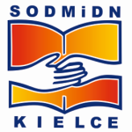

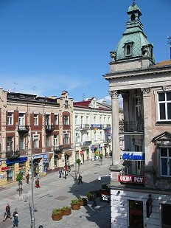
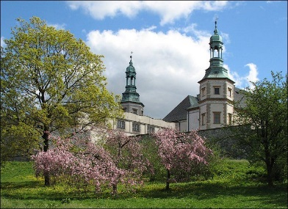
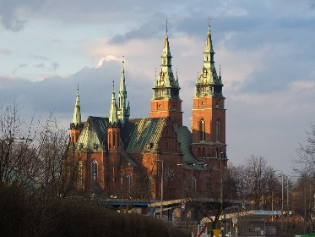
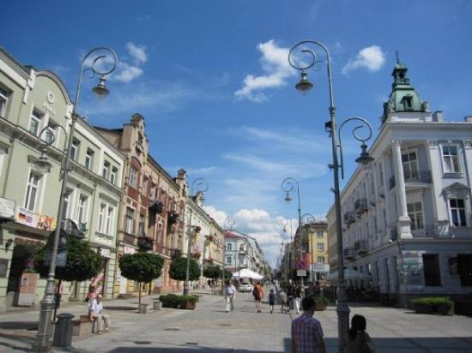

SZKOŁA PODSTAWOWA NR 25

IM. KORNELA MAKUSZYŃSKIEGO W KIELCACH

SAMORZĄDOWY OŚRODEK DORADZTWA METODYCZNEGO
I DOSKONALENIA NAUCZYCIELI W KIELCACH

zapraszają do wzięcia udziału w Międzyszkolnym Konkursie Plastycznym:

„W poszukiwaniu urokliwych miejsc mojego miasta ’’

IDEA KONKURSU
- kształtowanie wrażliwości i kreatywności uczniów poprzez działania artystyczne,
- kształtowanie wśród uczniów patriotyzmu lokalnego,
- kształtowanie postaw czynnego uczestnictwa w kulturze,
- stworzenie możliwości udziału dzieci i młodzieży w konfrontacji osiągnięć rówieśniczych,
- powszechna prezentacja wszechstronnego dorobku dzieci i młodzieży w dziedzinie plastyki,
- wymiana doświadczeń metodycznych i artystycznych nauczycieli prowadzących zajęcia plastyczne.

Jesteśmy przekonani, że udział Państwa w konkursie zaowocuje niepowtarzalnymi i urokliwymi pacami plastycznymi.
W załączeniu zamieszczamy regulamin konkursu oraz informację nawiązującą do konkursowego tematu.

